Билет №2

6.

1.

2.

3.

4.

7.

1.

2.

3.

4.

8.

1.

2.

3.

4.

9.

1.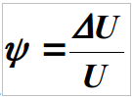

2.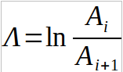

3.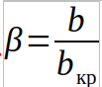

4.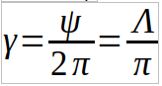

10.

1.

2.

3.

4.